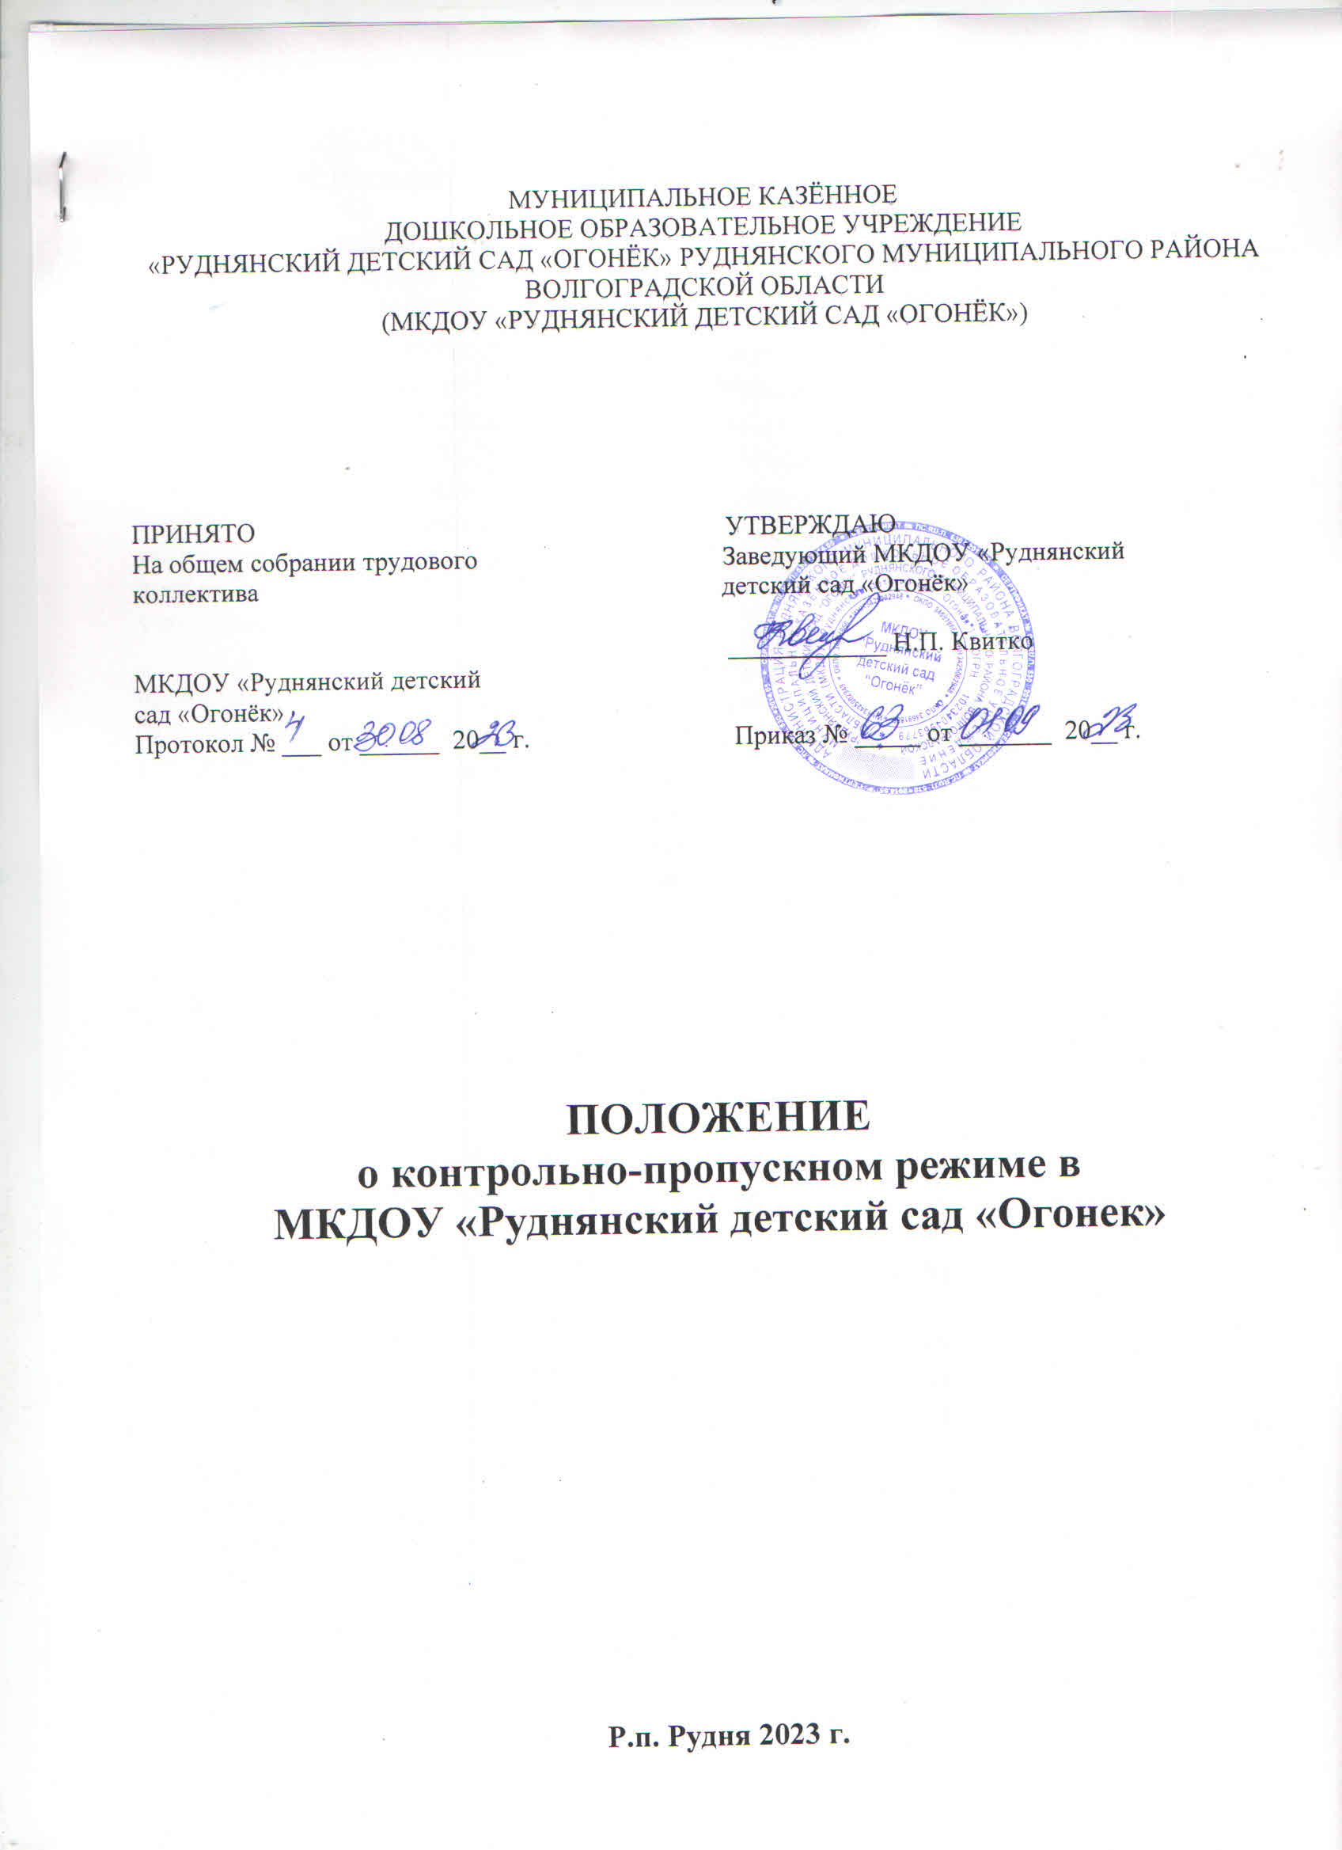

- ОБЩИЕ ПОЛОЖЕНИЯ

1.1. Настоящее Положение об организации пропускного режима в МКДОУ «Руднянский детский сад «Огонек» (далее детский сад) разработано на основании Постановления Правительства РФ от 02.08.2019 года №1006 «Об утверждении требований к антитеррористической защищенности объектов (территорий), относящихся к сфере деятельности Министерства просвещения Российской Федерации, и формы паспорта безопасности этих объектов (территорий)», приказом Росстандарта от 09.08.2019 № 492-ст введен в действие ГОМТ Р58485-2019 «Национальный стандарт Российской Федерации. Обеспечение безопасности образовательных организаций. Оказание охранных услуг на объектах дошкольных, общеобразовательных и профессиональных образовательных организаций. Общие требования», а также в соответствии с Уставом дошкольного образовательного учреждения.
1.2. Данным Положением о контрольно-пропускном режиме определяется организация и порядок осуществления контрольно-пропускного режима в детском саду в целях обеспечения общественной безопасности, предупреждения возможных террористических, экстремистских акций и других противоправных проявлений в отношении воспитанников, педагогических работников и обслуживающего персонала дошкольного образовательного учреждения.
1.3. Настоящее Положение о контрольно-пропускном режиме устанавливает порядок доступа работников, воспитанников, родителей и посетителей в детский сад, а также порядок вноса и выноса материальных средств на объекте, въезда и выезда автотранспорта, исключающих несанкционированное проникновение граждан, транспортных средств и посторонних предметов на территорию и в здание дошкольного образовательного учреждения.
1.4. Массовый пропуск воспитанников в дошкольное учреждение осуществляется до 8 часов 30 минут; в остальное время воспитанники пропускаются в детский сад по предварительному уведомлению или по разрешению (после выяснения причин прихода в детский сад в этом время) заведующему дошкольного учреждения.

- ЗАДАЧИ КОНТРОЛЬНО-ПРОПУСКНОГО РЕЖИМА

Задачами контрольно-пропускного режима в дошкольном учреждении являются:
- исключение несанкционированного доступа лиц в детский сад;
- обеспечение контроля за массовым входом и выходом воспитанников и сотрудников детского сада;
- исключение несанкционированного въезда, размещения автомобильного транспорта на территории учреждения;
- выявление признаков подготовки или проведения возможных террористических актов.

3. ПРАВА И ОБЯЗАННОСТИ УЧАСТНИКОВ ДОШКОЛЬНОГО ОБРАЗОВАТЕЛЬНОГО ПРОЦЕССА, ПОСЕТИТЕЛЕЙ ПРИ ОСУЩЕСТВЛЕНИИ КОНТРОЛЬНО-ПРОПУСКНОГО РЕЖИМА

3.1. Заведующий МКДОУ обязан:
- определить порядок контроля и ответственных сотрудников за ежедневный осмотр состояния ограждения, закрепленной территории, здания, сооружений, контроль доставки в детский сад продуктов питания, содержания групп и площадок;
- обеспечить укрепление въездов на территорию, входов в здания и помещения;
- издать приказы и инструкции по организации охраны, контрольно-пропускного режима в детский сад, организации работы по безопасному обеспечению образовательного процесса в дошкольном учреждении на учебный год;
- осуществлять контроль действий сторожей по обеспечению контрольно-пропускного режима, ведению ими установленной документации;
- принимать решение о допуске в детский сад посетителей, в том числе лиц, осуществляющих контрольные функции, после проверки у них документов, удостоверяющих их личность, и определения цели посещения.

3.3. Сотрудники детского сада обязаны:
- проводить предварительную визуальную проверку мест проведения занятий с воспитанниками или рабочих мест на предмет обнаружения посторонних лиц, взрывоопасных и посторонних предметов; установления нарушения целостности стен, крыш, потолков, окон, в том числе с распашными решетками, чердачных и слуховых окон, дверей помещений;
- в случае обнаружения нарушений немедленно поставить в известность руководство дошкольного учреждения и действовать в соответствии с инструкцией по обеспечению безопасности учебно-воспитательного процесса или указанием администрации.
- уведомить заведующего МКДОУ о приглашении посетителей на определенное время.

3.4. Родители воспитанников детского сада и посетители обязаны:
- приводить детей в детский сад и покидать его в соответствии с режимом;
- при входе в детский сад предъявить документ, удостоверяющий личность;
- в любое время нахождения в помещении или на территории детского сада по требованию работников дошкольного учреждения предъявить документ (изучить документ, удостоверяющий личность посетителя, выяснить цель визита и лицо, к которому пришли; зафиксировать эту информацию в журнале.

3.5. Дворник
- до начала и после окончания рабочего дня, осуществлять ежедневный осмотр состояния ограждений, здания, помещений детского сада на предмет исключения возможности несанкционированного проникновения посторонних лиц либо размещения взрывчатых веществ;

